Заработная плата работников предприятий Пермского края по видам экономической деятельности за январь – ноябрь 2022 года

Среднемесячная номинальная начисленная заработная плата работников
за ноябрь 2022 года сложилась в размере 51479,4 рубля. По отношению
к ноябрю 2021 года ее рост составил 12,3%.
Реальная заработная плата в ноябре 2022 года по сравнению с ноябрем 2021 года уменьшилась на 0,6%.

За январь-ноябрь 2022 года среднемесячная номинальная начисленная заработная плата составила 50060,0 рубля, увеличившись по сравнению
с соответствующим периодом 2021 года на 12,3%, реальная заработная плата уменьшилась на 2,4%.
Сохраняется значительная дифференциация заработной платы по видам экономической деятельности.
Среднемесячная начисленная заработная плата
по видам экономической деятельности за ноябрь 2022г.

 | Ноябрь 2022
 | рублей | в % к  ноябрю 2021
Всего | 51479,4 | 112,3
в том числе по видам экономической деятельности:
Сельское, лесное хозяйство, охота, рыболовство  и рыбоводство | 32525,5 | 115,7
Добыча полезных ископаемых | 72805,7 | 117,8
Обрабатывающие производства | 57892,7 | 115,2
Обеспечение электрической энергией, газом и паром; кондиционирование воздуха | 55137,8 | 113,9
Водоснабжение; водоотведение, организация сбора  и утилизации отходов, деятельность по ликвидации загрязнений | 38800,8 | 110,2
Строительство | 48143,1 | 108,4
Торговля оптовая и розничная; ремонт автотранспортных средств и мотоциклов | 43550,2 | 109,2
Транспортировка и хранение | 49142,7 | 118,2
Деятельность гостиниц и предприятий общественного питания | 30624,7 | 118,6
Деятельность в области информации и связи | 74614,3 | 106,5
Деятельность финансовая и страховая | 67500,8 | 107,1
Деятельность по операциям с недвижимым имуществом | 38705,0 | 128,6
Деятельность профессиональная, научная и техническая | 68006,4 | 111,3
Деятельность административная и сопутствующие дополнительные услуги | 31746,1 | 105,1
Государственное управление и обеспечение военной безопасности; социальное обеспечение | 51976,5 | 105,3
Образование | 42888,2 | 110,3
Деятельность в области здравоохранения и социальных услуг | 44955,0 | 108,5
Деятельность в области культуры, спорта, организации досуга и развлечений | 46459,8 | 112,8
Предоставление прочих видов услуг | 37129,8 | 111,8

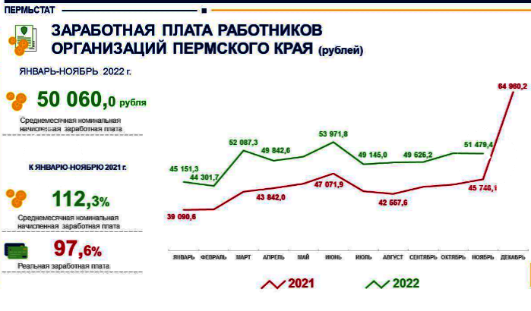

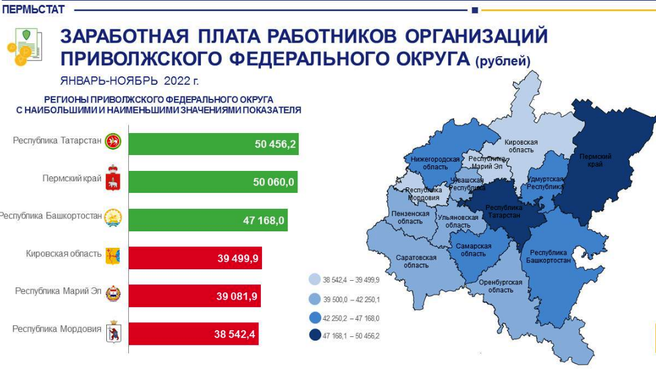

По данным Пермьстата суммарная задолженность по заработной плате
по кругу наблюдаемых видов экономической деятельности в Пермском крае по состоянию на 1 декабря 2022 года сложилась в размере 16,6 млн. рублей.
Весь объем просроченной задолженности по заработной плате приходился
на организации, занятых сбором, обработкой и утилизацией отходов, обработкой вторичного сырья. Вся имеющаяся задолженность образовалась из-за отсутствия собственных средств в организации.
Численность работников, перед которыми организация имеет просроченную задолженность по заработной плате, составила 103 человека. В расчете
на одного работника сумма просроченной задолженности сложилась
в размере 160,9 тыс. рублей.
Весь объем просроченной задолженности по заработной плате сложился по Горнозаводскому городскому округу.

